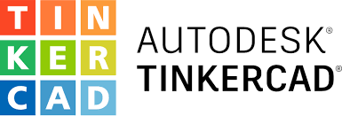
To Tincercad (Autodesk) είναι ένα διαδικτυακό ελεύθερα διαθέσιμο λογισμικό που μπορεί να χρησιμοποιηθεί ​για τη σχεδίαση τρισδιάστατων αντικειμένων .
ΦΥΛΛΟ ΕΡΓΑΣΙΑΣ 2
Σκοπός
Οι μαθητές να μπορέσουν να κάνουν σχεδιαστικές προτάσεις για τους χώρους των τμημάτων μακέτα του εργοστασίου τους χρησιμοποιώντας το πρόγραμμα TinkerCad.
Στόχοι
Οι μαθητές να:
- Γνωρίσουν την επιλογή κατάλληλων εντολών ψηφιακού προγράμματος και να εξοικειωθούν με αυτές ώστε να οδηγηθούν στον επιθυμητό σχεδιασμό.
- Συνδέσουν το υλικό που έχουν συγκεντρώσει με την πραγματικότητα .
- Αποκτήσουν ομαδικό πνεύμα εργασίας.
- Αναγνωρίσουν την αναγκαιότητα επικοινωνίας εξ αποστάσεως.

Δραστηριότητα

Οι σχεδιαστές των τμημάτων να πραγματοποιήσουν ηλεκτρονική πρόταση σχεδιασμού μακέτας τμήματος σε περιβάλλον TinkerCad. Την πρόταση τους να την διαμοιράσουν στα υπόλοιπα μέλη του τμήματος στέλνοντας το link μέσω e-mail ώστε να δεχτούν παρατηρήσεις για βελτίωση της ιδέας τους.
Τα τμήματα καλούνται να πραγματοποιήσουν:
1.Το τμήμα Διεύθυνσης να σχεδιάσει εξωτερικά τα κτίρια ( εργοστάσιο-γραφεία-αποθήκες) προσθέτοντας το motto και το slogan της επιχείρησης
Παράδειγμα-αυτοκινητοβιομηχανίας Hundai
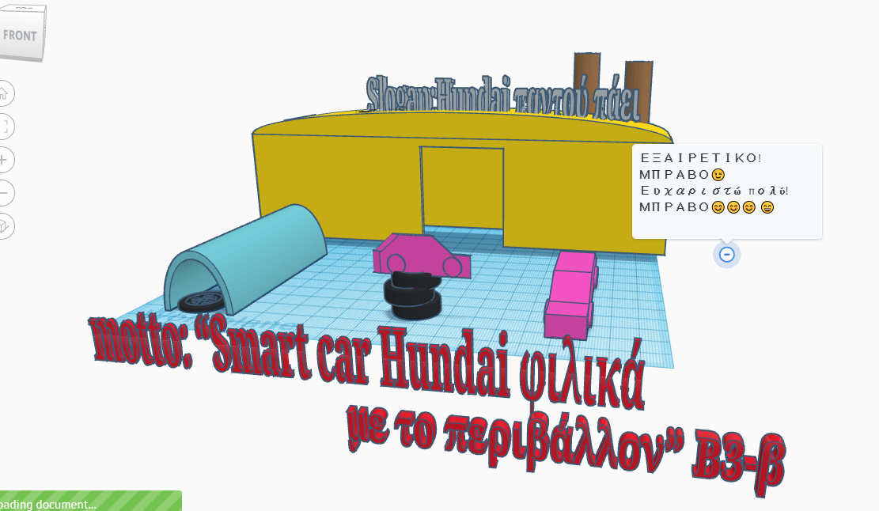

2.Το τμήμα Marketing να σχεδιάσει εσωτερικά το χώρο συνεδριάσεων και το χώρο υποδοχής.
Παράδειγμα-αυτοκινητοβιομηχανίας Hundai

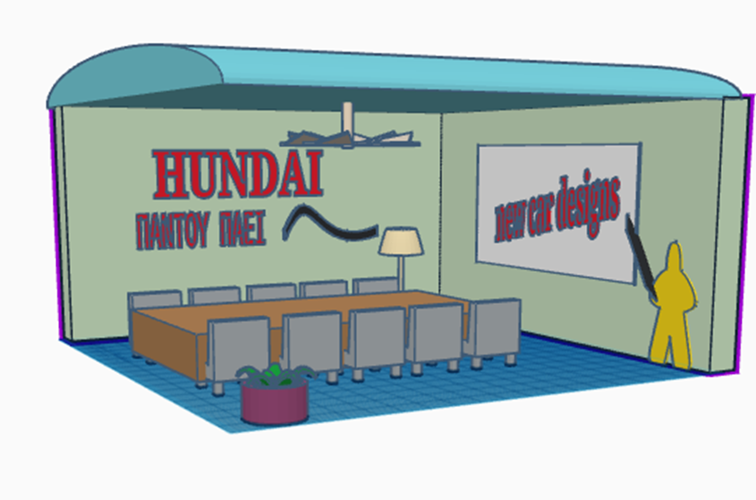

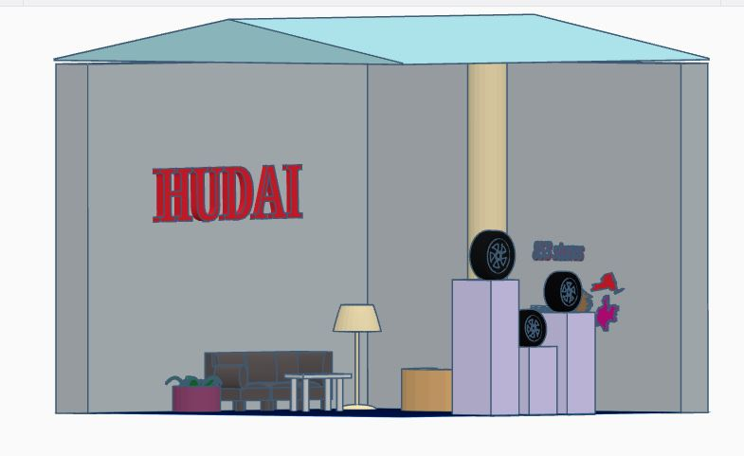

3.Το τμήμα Παραγωγής να σχεδιάσει τη γραμμή παραγωγής των προϊόντων του εργοστασίου

Παράδειγμα-αυτοκινητοβιομηχανίας Hundai
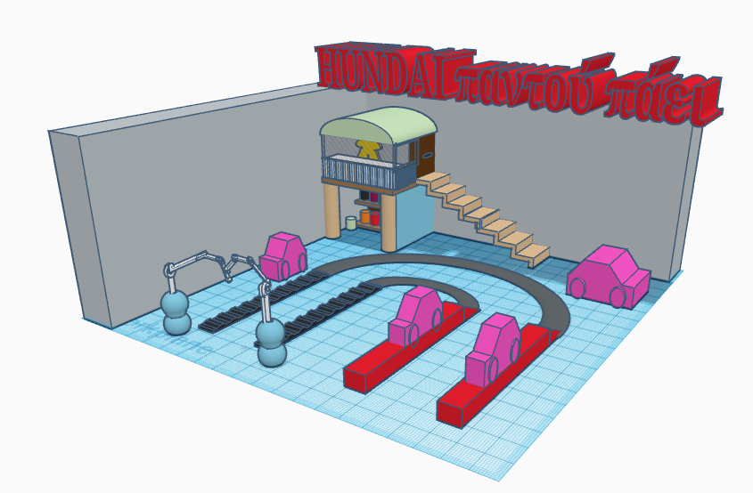

4.Το Τμήμα Οικονομικών να σχεδιάσει τα γραφεία και την καφετέρια του εργοστασίου

Παράδειγμα-αυτοκινητοβιομηχανίας Hundai

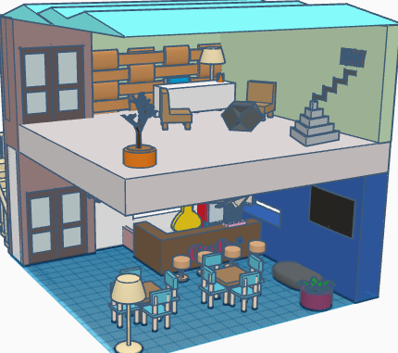

ΚΑΛΗ 3D ΣΧΕΔΙΑΣΗ!

